

Москва, 24 марта 2017 г.
Дорогие друзья!
На высочайшей художественной и эмоциональной ноте прошел в четверг в четверг 23 марта 2017 г. в гостеприимных стенах Посольства Кипра в Москве уникальный музыкально-литературный вечер «Посвящение Василису Михаилидису» по случаю 100-летия смерти легендарного поэта Кипра. На вечере, организованном Посольством Республики Кипра в Москве и Греческим Культурным Центром – ГКЦ, при поддержке Департамента культуры Министерства образования и культуры Кипра, прозвучали произведения прекрасного кипрского поэта Василиса Михаилидиса на музыку ведущего кипрского композитора современности Ларкоса Ларку.
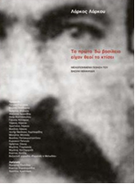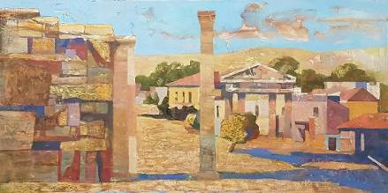

На вечере были представлены в живом исполнении песни с диска и книга композитора Ларкоса Ларку «Первое царство здесь строили боги» (17 стихотворений Василиса Михаилидиса, на которых положена музыку), Искусно и художественно чередующиеся музыкальная и повествовательная часть в сопровождении аудио и видел материалов растрогали сердца зрителей переполненного зала Посольства, которые прикоснулись к творчеству уникального поэта – романтика, к вопросам, занимавшим его, к его переживаниям и печалям… .

Программа вечера:
- Приветствие Посла Республики Кипр Е.П. г-на Георгиоса Касулидиса.

Участники:
Ларкос Ларку: лютня, вокал, гитара
Марианна Мумджи: перкуссия, канонаки
Афродита Николау: бас-гитара
Христос Касулидис: вокал, скрипка
Дарья Лебедева: скрипка
Елизавета Малякина: скрипка
Анна Дементьева: альт
Наталья Волегова: виолончель

Ведущие вечера – повествовательная часть:
- Теодора Янници, директор Греческого Культурного Центра (Г.К.Ц.), кандидат исторических наук, актриса.
-Йоргос Панагопулос, режиссер, художественный руководитель Театральной Мастерской Греческого Культурного Центра (Г.К.Ц.).
-Варвара Цава, участница Театральной Мастерской Греческого Культурного Центра (Г.К.Ц.).

Мероприятие, которое посетили много эллинов и филэллинов российской столицы, было украшено художественной выставкой, любезно подготовленной Московским Союзом Художников.

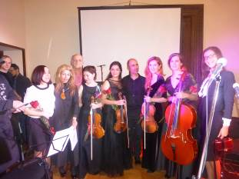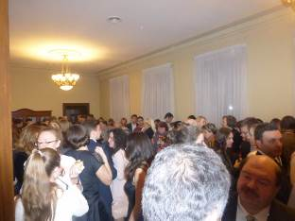
По завершению музыкально-поэтической программы вечера, директор Греческого Культурного Центра – ГКЦ Теодора Янници публично выразила глубочайшую благодарность всем, кто причастен, кто приложил усилия для того, чтобы этот проект состоялся. Проводя предварительную работу и переписываясь с композитором на протяжении 2,5 последних лет, проект удалось воплотить в жизни и показать в Москве благодаря исключительно содействию служителей Дипломатической Миссии Кипра в Москве, посла Йоргоса Кассулидиса и его команды, за что мы им глубоко признательны и благодарны.
Также выражаем глубокую благодарность самому композитору
Ларкосу Ларку за его последовательные и настойчивые усилия в продвижение проекта, Московскому Союзу Художников и лично художникам Наталье Мищуковой, Ольге Мольгуновой и Светлане Мурзиной за их отклик на наше предложение украсить посольскую резиденцию своими работами, написанными на тему Кипра, ее природного и культурно-духовного богатства.
Мы не можем не выразить признательность и благодарность всем вышеупомянутым участниками вечера, коллективу квартета «Истра», художественному руководителю Театральной Мастерской Греческого Культурного Центра (Г.К.Ц.), режиссеру Йоргосу Панагопулосу, участнице нашей Театральной Мастерской Варваре Цава.

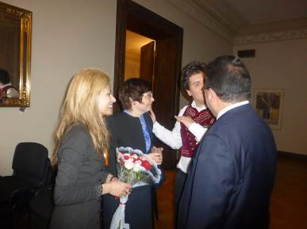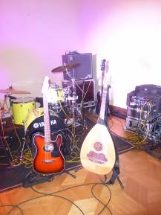
Спасибо всем Вам, верные друзья!
Только в результате плодотворного взаимодействия, конструктивного сотрудничества, настоящей синергии, доносится культура, просветительство, истина…

Вечер завершился фуршетом, любезно организованным Посольством Кипра, искренним, радушным, дружественным, непринужденным общением.

Прилагаются материалы и фотографии с вечера.

Искренне Ваша

Теодора Янници,
директор Греческого Культурного Центра - ГКЦ

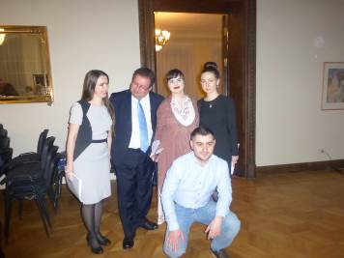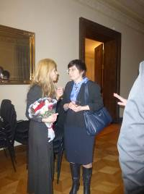
Василис Михаилидис (1849-1917)
Биография

Василис Михаилидис родился в Лефконико, небольшом селе в окрестностях Фамагусты. Он был вторым ребенком Хаджи Михаила Хараламбоса, более известного в своем селе под прозвищем Хаджикумбарос, и Аннеты Коному из деревни Дали. Настоящее имя поэта - Василис Хаджи Михаил. В какой момент он взял себе фамилию Михаилидис, – остается неизвестным. Однако, именно этой фамилией он подписывает даже свои первые поэтические произведения, считая фамилию «Михаилидис» более подходящей для литератора или поэта.
В очень раннем возрасте Михаилидис теряет мать. Тогда его отец, бедный поденщик, вынужден отправить Василиса в деревню Дали, поближе к дяде Хрисантосу. Когда именно Василис переехал из Лефконико в Дали, неясно. Доподлинно известно, впрочем, что Михаилидис учился в школе, уже будучи у дяди, Хрисантоса Папакономоса. Образование, которое мальчик смог получить, было даже не то, что мог иметь выпускник школы так называемого «взаимного обучения». То есть лишь с натяжкой его можно было бы назвать «не неграмотным».
Позже вся духовная и профессиональная стезя Василиса, а также его поведение в обществе, свидетельствовали о желании представить себя ученым мужем, общаться предпочтительно с зажиточными и образованными горожанами, - по крайней мере, до определенного времени, - упорно бороться, чтобы снискать признание как поэт, найти лучшую профессию на журналистском поприще, избегать действий, которые могли бы ему повредить. Но, в конце концов, когда обстоятельства становятся совсем уж неблагоприятными, у поэта не достает сил противостоять им, и спившись, он оказывается в приюте для бедных.

Ларкос Ларку
Биография

Композитор, музыкант и учитель (преподаватель музыки средней школы). Родом из села Контеа в окрестностях Фамагусты. В 2005 году создает музыкальный коллектив «Кипрогения», который выступает на крупных фестивалях на Кипре и за рубежом (фестиваль «Киприя-2006», концерты в Президентском Дворце, во Дворце Правосудия в Люксембурге, в Бельгии, Испании, Сербии), а также участвует в больших совместных концертах двух общин в 2015 году, давая мощный посыл единства и мирного сосуществования греко-киприотов и турко-киприотов, будучи дважды удостоен премии «Stelios foundation» за сотрудничество между общинами.
Ларкос Ларку работал с Кипрской театральной организацией и практически со всеми профессиональными театрами Республики Кипр, приняв участие в более чем 30 театральных постановках, таких как «Лисистрата», «Лягушки», «Маленький принц», «Трамвай «Желание»», «Мир» и другие. Л. Ларку положил на музыку большую часть стихотворений Василиса Михаилидиса и с 2009 года представляет их в концертной программе на Кипре, в записях на цифровом диске и в книге, под названием «Первое царство здесь построили боги», выступает там, где живут его соплеменники (Афины, Салоники, Лондон, Стокгольм, Мельбурн). В работе принимали участие: Петрос Гайтанос, Костас Хадзис, Яннис Коцирас, Василис Папаконстантину, Манолис Мицяс, Алкиноос Иоаннидис, Василис Леккас, Христос Фивэос, Михалис Хатзимихаил, Михалис Терликас и многие другие ведущие исполнители.



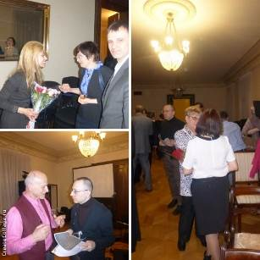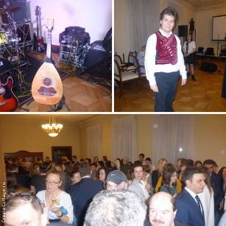

Μόσχα, 24 Μαρτίου 2017

Αγαπητοί φίλοι!

Μία υψηλών καλλιτεχνικών προδιαγραφών, συναισθηματικά φορτισμένη εκδήλωση είχε τη δυνατότητα να απολαύσει το κοινό, Έλληνες και Φιλέλληνες της Μόσχας, το απόγευμα της Πέμπτης 23 Μαρτίου 2017, κατά τη μουσική-φιλολογική βραδυά «Αφιέρωμα στο Βασίλη Μιχαηλίδη» με την ευκαιρία συμπλήρωσης 100 χρόνων από το θάνατο του θρυλικού ποιητή της Κύπρου, που πραγματοποιήθηκε στις φιλόξενες εγκαταστάσεις της Πρεσβείας της Κύπρου στη Μόσχα. Η εκδήλωση διοργανώθηκε από την Πρεσβεία της Κύπρου στη Μόσχα, το Κέντρο Ελληνικού Πολιτισμού – Κ.Ε.Π. www.hecucenter.ru με τη στήριξη του Υπουργείου Παιδείας και Πολιτισμού της Κύπρου και σε αυτήν παρουσιάστηκε ποίηση του θρυλικού Κύπριου ποιητή Βασίλη Μιχαηλίδη, μελοποιημένη από τον σημαντικό σύγχρονο Κύπριο συνθέτη Λάρκο Λάρκου.

Στη μουσική-ποιητική βραδυά ακούστηκαν ζωντανά τα τραγούδια από το CD και βιβλίο του συνθέτη Λάρκου Λάρκου «Το πρώτο ’δω βασίλειο είχαν θεοί το κτίσει», το οποίο περιέχει 17 μελοποιημένα ποιήματα του Βασίλη Μιχαηλίδη. Η περίτεχνα δομημένη, άρτια καλλιτεχνικά παρουσίαση, που συνδύασε μουσικό και αφηγηματικό σκέλος, συνοδευόμενο από οπτικοακουστικό υλικό, συγκίνησε το κοινό, που είχε κατακλείσει τους χώρους της Πρεσβείας, μυώντας το στον κόσμο του ρομαντικού ποιητή Βασίλη Μιχαηλίδη, κόσμο προβληματισμών, αναζητήσεων, απογοητεύσεων, πόνου...

Το πρόγραμμα της εκδήλωσης περιλάμβανε:
- χαιρετισμό του Εξοχότατου Πρέσβυ της Κυπριακής Δημοκρατίας Γιώργου Κασουλίδη·
- καλλιτεχνικό πρόγραμμα, στο οποίο συμμετείχαν:
Λάρκος Λάρκου: λαούτο, φωνή, κιθάρα
Μαριάννα Μουμτζή: κρούστα, κανονάκι
Αφροδίτη Νικολάου: ηλεκτρικό μπάσο
Χρήστος Κασουλίδης: φωνή, βιολί
Daria Lebedeva: βιολί
Elizaveta Malyakina: βιολί
Anna Dementeva: βιόλα
Natalia Volegova: βιολοντσέλο

Παρουσίαση - αφήγηση
-Θεοδώρα Γιαννίτση, διευθύντρια του Κέντρου Ελληνικού Πολιτισμού -Κ.Ε.Π., ιστορικός, ηθοποιός
-Γιώργος Παναγόπουλος, σκηνοθέτης, καλλιτεχνικός διευθυντής του Θεατρικού Εργαστηρίου του Κ.Ε.Π.
-Βαρβάρα Τσάβα, καλλιτέχνης, μέλος του Θεατρικού Εργαστηρίου του Κ.Ε.Π.

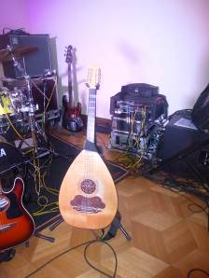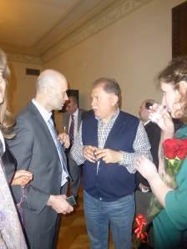
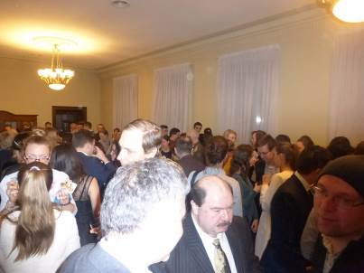

Η εκδήλωση εμπλουτίσθηκε από έκθεση ζωγραφικής της Ένωσης Ζωγράφων Μόσχας.
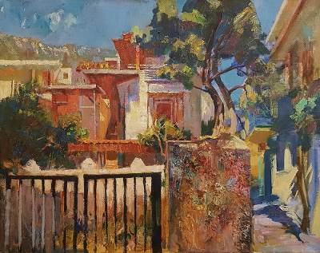

Με την ολοκλήρωση της μουσικο-ποιητικής παρουσίασης, η διευθύντρια του Κέντρου Ελληνικού Πολιτισμού -Κ.Ε.Π. Δώρα Γιαννίτση εξέφρασε δημόσια τη βαθύτατη ευγνωμοσύνη μας απέναντι σε όλους, που συνέβαλαν ώστε πραγματοποιηθεί η όλη αυτή μουσικο-ποιητική εκδήλωση. Έχοντας αλληλογραφία με τον Κύπριο συνθέτη επί 2,5 περίπου χρόνια και προβαίνοντας σε προκαταρκτικές ενέργειες προετοιμασίας της, η βραδυά δεν θα μπορούσε να πραγματοποιηθεί και να παρουσιαστεί με τέτοια αξιοπρέπεια χωρίς την ουσιαστική, άμεση, αποτελεσματική συμβολή των λειτουργών της Διπλωματικής Αρχής της Κύπρου στη Μόσχα, του πρέσβυ Γιώργου Κασουλίδη και του επιτελείου του, των συνεργατών του, στους οποίους εκφράζουμε την ειλικρινή και βαθειά ευγνωμοσύνη μας.
Επίσης, βαθειά ευγνωμοσύνη στον ίδιο το συνθέτη Λάρκο Λάρκου για τις συστηματικές, άοκνες και συνεπείς προσπάθειές του, που οδήγησαν στην ευόδωση του στόχου μας, ως επίσης και στην Ένωση Ζωγράφων Μόσχας και δη στις καλλιτέχνιδες Νατάλια Μισουκόβα, Όλγα Μολγκουνόβα και Σβετλάνα Μουρζινά για την άμεση ανταπόκρισή τους στην πρότασή μας να κοσμίσουν με τα έργα τους , που αντλούν τη θεματική και έμπνευσή τους από το φυσικό κάλλος και την πολιτισμική κληρονομιά της Κύπρου, τούς χώρους της Πρεσβείας.
Δεν μπορούμε, επίσης, να μην εκφράσουμε ένα μεγάλο ευχαριστώ σε όλους τους ως άνω συντελεστές της βραδυάς, στους μουσικούς και τα μέλη του κουαρτέτου «Ίστρα», στο Γιώργο Παναγόπουλο, σκηνοθέτη, καλλιτεχνικό διευθυντή του Θεατρικού Εργαστηρίου του Κ.Ε.Π., στη Βαρβάρα Τσάβα, μέλος του Θεατρικού μας Εργαστηρίου.

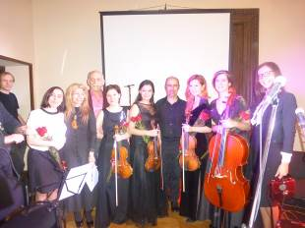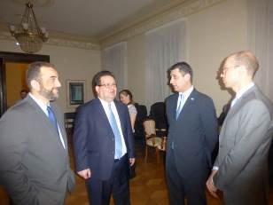

Σας ευχαριστούμε, πιστοί μας φίλοι!

Μόνο με την εποικοδομητική σύμπραξη, την καλοπροίρετη συνεργασία, την ουσιαστική συνεργεία, γεννιούνται τέτοιες εκδηλώσεις και δρώμενα, που αναδεικνύουν και μεταλαμπαδεύουν στο κοινό πολιτισμό, μηνύματα, αξίες, αλήθεια, αγάπη, αρετή...

Η βραδυά ολοκληρώθηκε με cocktail, με την ευγενική προσφορά της Πρεσβείας της Κύπρου, που αρμονικά συνόδεψε τη φιλική, ευχάριστη, ειλικρινή και αβίαστη επικοινωνία του κοινού με τους καλλιτέχνες.

Επισυνάπτονται υλικό και φωτογραφίες από την εκδήλωση.

Με εκτίμηση

Δώρα Γιαννίτση,
διευθύντρια Κέντρου Ελληνικού Πολιτισμού – Κ.Ε.Π.

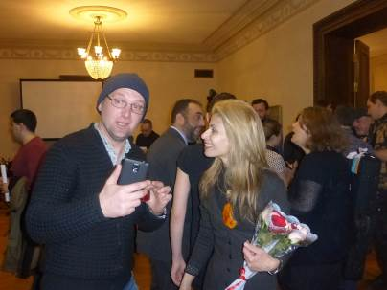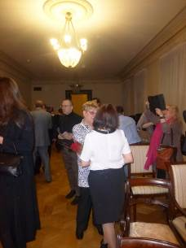
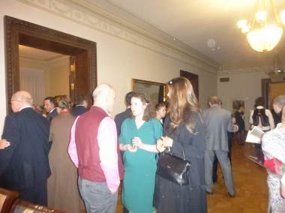
Βασίλης Μιχαηλίδης (1849-1917)

Ο Βασίλης Μιχαηλίδης γεννήθηκε στο Λευκόνοικο, ένα χωριό της επαρχίας Αμμοχώστου. Ήταν το δεύτερο παιδί του Χατζή Μιχαήλ Χαραλάμπους, που ήταν πιο γνωστός στο χωριό του με το παρατσούκλι Χατζηκουμπάρος και της Αννέττας του Κονόμου, από το Δάλι. Κανονικά λοιπόν το όνομα του ποιητή είναι Βασίλης Χατζή Μιχαήλ. Πότε πήρε το όνομα «Μιχαηλίδης» είναι άγνωστο. Πάντως έτσι υπογράφει ακόμη και τα πρώτα του στιχουργήματα, πράγμα που σημαίνει ότι το «Μιχαηλίδης» το θεωρούσε πιο κατάλληλο για ένα λόγιο ή ένα ποιητή.

Πολύ μικρός ο Μιχαηλίδης χάνει τη μάνα του. Τότε ο πατέρας του, που είναι φτωχός μεροκαματιάρης, αναγκάζεται να στείλει το Βασίλη στο Δάλι, κοντά στο θείο του το Χρύσανθο. Υπάρχει χρονολογική ασάφεια στην μετακίνηση του Βασίλη από το Λευκόνοικο στο Δάλι, όμως αυτό που είναι βέβαιο είναι ότι ο Μιχαηλίδης φοίτησε στο σχολείο κοντά στο Χρύσανθο Παπακονόμο. η μόρφωση που μπόρεσε να αποκτήσει δεν ήταν ούτε καν η μόρφωση ενός απόφοιτου του «αλληλοδιδακτικού». Μετά βίας δηλαδή θα μπορούσε να χαρακτηριστεί ως «μη αναλφάβητος».

Κατόπιν η πνευματική και επαγγελματική του πορεία και η κοινωνική του συμπεριφορά δείχνει την τάση του να παρουσιάζεται ως λόγιος, να προτιμά να συναναστρέφεται με πλούσιους και μορφωμένους αστούς, τουλάχιστον μέχρι μια ορισμένη εποχή, να κάμνει συντονισμένο αγώνα για να επιβληθεί ως ποιητής, να επιζητεί ένα καλύτερο επάγγελμα στο χώρο της δημοσιογραφίας, να αποφεύγει ενέργειες που θα μπορούσαν να τον ζημιώσουν και τέλος όταν οι συνθήκες πια γίνονται ιδιαίτερα δυσμενείς γι’ αυτόν, να μην έχει τη δύναμη να τις αντιμετωπίσει και αν καταλήγει αλκοολικός στο πτωχοκομείο.

Λάρκος Λάρκου

Είναι συνθέτης, μουσικός και εκπαιδευτικός (Καθηγητής Μουσικής στη Μέση Εκπαίδευση) . Κατάγεται από το χωριό Κοντέα Αμμοχώστου. Το 2005 ίδρυσε το μουσικό σχήμα «Κυπρογένεια» με εμφανίσεις σε μεγάλα φεστιβάλ στην Κύπρο και το εξωτερικό, όπως «Κύπρια 2006», Προεδρικό Μέγαρο, Δικαστικό Μέγαρο- Λουξεμβούργο, Βέλγιο, Ισπανία, Σερβία αλλά και σε μεγάλες δικοινοτικές συναυλίες το 2015, στέλλοντας ισχυρό μήνυμα ενότητας και ειρηνικής συμβίωσης Ελληνοκυπρίων και Τουρκοκυπρίων και λαμβάνοντας για δύο χρονιές το βραβείο δικοινοτικής συνεργασίας του
"Stelios foundation”.

Στο θέατρο συνεργάστηκε με τον ΘΟΚ και όλα σχεδόν τα επαγγελματικά θέατρα της Κύπρου σε πάνω από 30 θεατρικές παραγωγές όπως «Λυσιστράτη», «Βάτραχοι», «Ο μικρός πρίγκιπας», «Λεωφορείον ο πόθος», «Ειρήνη» κ.ά. Μελοποίησε μεγάλο μέρος της ποίησης του Βασίλη Μιχαηλίδη και το παρουσιάζει από το 2009 σε συναυλίες και στον ψηφιακό δίσκο (CD) και βιβλίο με τίτλο "Το Πρώτο ΄δώ βασίλειο είχαν θεοί το κτίσει" στην Κύπρο και στην ομογένεια (Αθήνα, Θεσσαλονίκη, Λονδίνο, Στοκχόλμη, Μελβούρνη). Στο έργο συμμετείχαν οι Πέτρος Γαιτάνος, Κώστας Χατζής, Γιάννης Κότσιρας, Βασίλης Παπακωνσταντίνου, Μανώλης Μητσιάς, Αλκίνοος Ιωαννίδης, Βασίλης Λέκκας, Χρίστος Θηβαίος, Μιχάλης Χατζημιχαήλ, Μιχάλης Ττερλικκάς και άλλοι εκλεκτοί ερμηνευτές.



